**自主会商平台系统**

**用 户 手 册**

**二〇一〇年八月**

**目 录**

**系统使用说明**

一、【系统会商平台系统】功能介绍

“系统会商平台系统v1.0.1” 主要功能是为全国气象系统内用户预约/查看/管理会议, 查看系统资源等设计的,它主要功能分为以下功能模块：

1. 用户登录;
2. 用户权限划分；
3. 浏览系统资源;
4. 会议预约;
5. 会议审核;
6. 会议管理;
7. 管理用户个人信息;
8. 会商系统资源管理
9. 用户管理;
10. 系统帮助信息;
11. 其它功能;

更详细的系统功能说明请参阅“系统功能介绍”说明。

二、系统的安装与卸载

1、**软件安装及运行环境**

系统采用B/S架构, 服务器端部署应用程序,安装、运行环境要求如下：

1. 硬件环境: CPU Intel® Pentium® 2.0以上，Memory 2G以上

2. 操作系统: Windows XP 或Windows 2000 以上版本

3. 应用程序服务器: Apache Tomcat 5.5.28

4. 数据库: MySQL 5

客户端运行环境要求如下:

1. 硬件环境: CPU Intel® Pentium® 2.0以上，Memory 512M
2. 操作系统: Windows XP 或Windows 2000 以上版本
3. 网页浏览器: Microsoft Internet Explorer 6+, Mozilla Firefox.

2、服务器端系统安装, 部署和配置:

包括数据库创建和应用系统部署两方面.

2.1 创建系统数据库

本系统后台数据库使用MySQL, 请确保安装MySQL v5.

1. 进入DOS模式, 切换到MySQL安装目录,默认为C:\Program Files\MySQL\MySQL Server 5.0\bin, 执行命令mysql -u[root] -p[password], 其中[root]是MySQL管理员账号, [password]为对应密码.

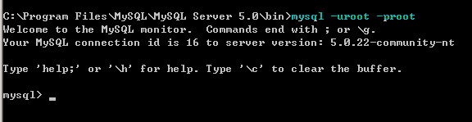

1. 在mysql>下执行SQL语句: **create database vcm default character set utf8;**



1. 创建成功后执行SQL语句: **use vcm;**



1. 将FTP下下来的文件weathervcm.sql拷贝到C盘根目录下,然后在mysql>下执行SQL语句: **source c:/ weathervcm.sql;**



1. 打开MySQL数据库前台工具MySQL-Front, 如果没有需要先安装, 新建一个数据库连接:

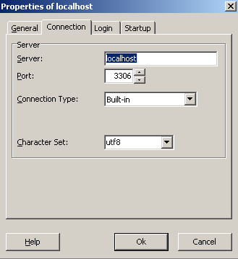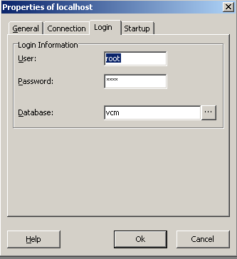

配置好后双击OK进入:

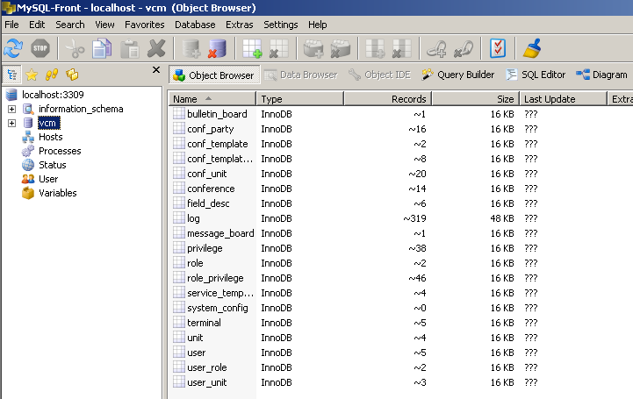

1. 点SQL Editor, 将FTP下载的文件init.sql所有内容拷贝到该编辑器, 然后Ctrl + A选择该编辑器下的所有文本, 再执行工具栏上的”Run Selection (Ctrl + F9)”, 如下图所示:

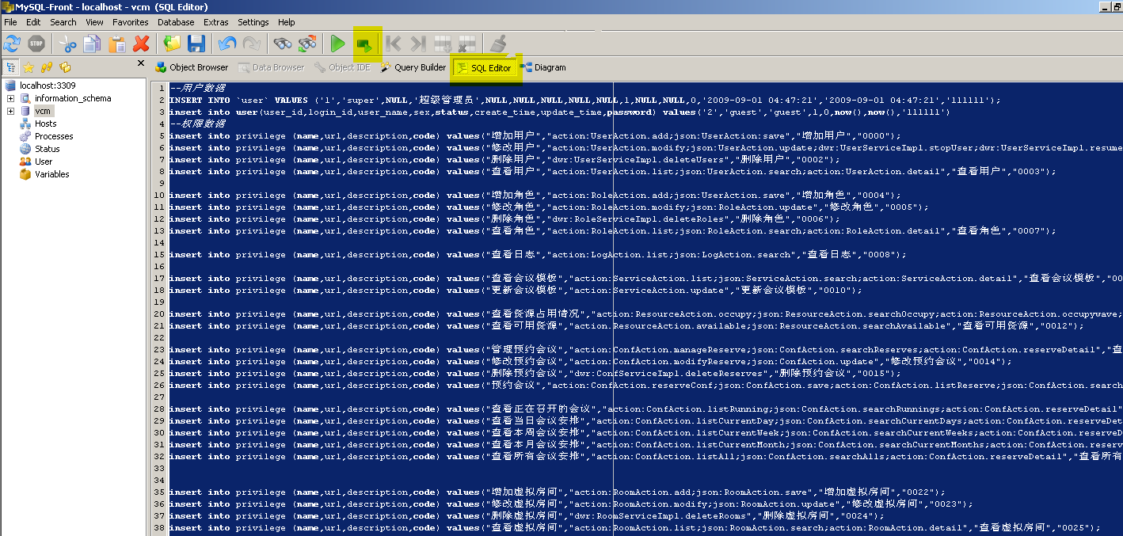

2.2 部署应用程序

本系统基于J2EE架构, 应用程序服务器为Apache Tomcat, 请确保安装Tomcat 5.5.28.

1. 直接进入Tomcat Server部署目录下 , 如下图, 将FTP下载的vcm.rar解压后, 拷贝到该目录下:

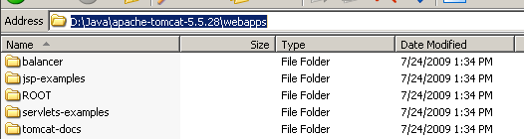

拷贝后,该目录结构如下:

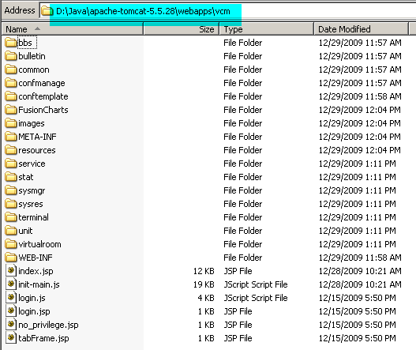

1. 修改初始化配置

进入D:\Java\apache-tomcat-5.5.28\webapps\vcm\WEB-INF\classes目录下, 打开该该目录下的vcm.properties文件:

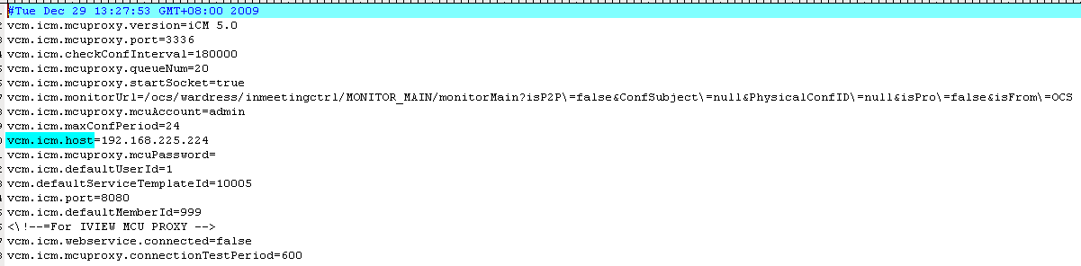

修改vcm.icm.host的属性值, 改成实际的IVIEW的IP就可以了.

3、启动应用程序

进入DOS窗口, 切换到Tomcat Server目录下:



执行命令: **catalina.bat start**

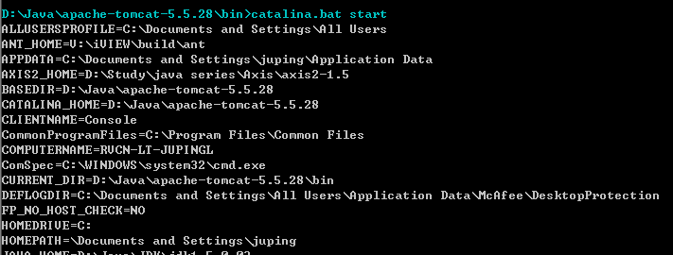

注意: 如是您的电脑上已经安装了　防火墙软件如＂瑞星防火墙＂或＂金山毒霸防火 墙＂或其他的防火墙，则在程序安装过程中，会出现防火墙提示信息，如果现出提示信息，请您点击＂允许＂或＂解除阻止＂，才能正确将程序安装到您的电脑系统中．

另外请确保数据库MySQL已启动.

4、访问应用程序

在浏览器中输入<http://IP:Port/vcm/> , Port默认为8080.

默认内置用户为super,密码111111

5、系统配置

1. 数据库连接配置

进入apache-tomcat-5.5.28\webapps\vcm\WEB-INF\classes, 查看文件applicationContext-resource.xml, 修改数据库连接属性, 如下面的高亮显示文字, 这里localhost表示MySQL数据库服务器名称或IP; 3309是MySQL端口, 一般默认是3306, 请考虑改成3306; vcm是数据库名.

<bean id="dataSource"

class="com.mchange.v2.c3p0.ComboPooledDataSource"

destroy-method="close">

<property name="driverClass" value="com.mysql.jdbc.Driver" />

<property name="jdbcUrl"

value="jdbc:mysql://**localhost**:3309/vcm?useUnicode=true&amp;characterEncoding=utf-8">

</property>

<property name="user" value="root"></property>

<property name="password" value="root"></property>

<property name="minPoolSize" value="15" />

<property name="maxPoolSize" value="50" />

<property name="maxStatements" value="0" />

<property name="acquireIncrement" value="3" />

</bean>

1. 系统配置

进入目录apache-tomcat-5.5.28\webapps\vcm\WEB-INF\classes, 查看文件vcm.properties, 请修改如下属性:

vcm.icm.host=192.168.225.228

vcm.sms.validate=true

vcm.icm.host表示iVIEW Suite服务器IP, vcm.sms.validate表示是否使用短信通知功能, true表示启用, false表示关闭, 请按照实际部署环境进行修改.

下面是配置参数列表:

vcm.icm.host=10.2.1.153

IVIEW平台地址

vcm.icm.port=8080

IVIEW平台端口

vcm.icm.defaultMemberId=999

IVIEW平台默认组织ID

vcm.icm.defaultUserId=1

IVIEW平台默认用户ID

vcm.icm.mcuproxy.port=3336

IVIEW平台MCU网关端口

vcm.icm.monitorUrl=/icm/wardress/inmeetingctrl/MONITOR_MAIN/monitorMain

IVIEW会议控制URL头

vcm.icm.maxConfPeriod=24

未收到平台会议结束消息的会议最长时间(小时)

vcm.icm.checkConfInterval=180000

检查会议状态的时间间隔(毫秒)

vcm.icm.mcuproxy.startSocket=true

是否需要初始化与平台的Socket连接

vcm.icm.mcuproxy.queueNum=20

the queue number to handle notification, notifications of the same conference will be put into the same queue

vcm.icm.mcuproxy.version=iCM 5.0

IVIEW网关版本号

vcm.icm.mcuproxy.mcuAccount=admin

MCU用户名

vcm.icm.mcuproxy.mcuPassword=

MCU密码

vcm.sms.comPort=COM1

短信猫串行端口名

vcm.sms.delay=5

短信猫发送延迟时间

vcm.sms.validate=false

vcm.delayAdhocStartTime=20

会议开始时间若是当前时间,平台需要延迟的时长(秒)

**另外需要在IVIEW安装环境下**

**C:\Program Files\RADVISION\iVIEW Suite\iCM\jboss\bin\vcs-core.properties**

**增加一个属性如下:**

**vnex.vcms.core.autoevent.csCleaner.keepDays=30**

**30表示清除每天定期清除30天前的资源使用情况表, 因为该表占用大量空间并消耗资源, 所以目前默认为1天, 可以根据VCM的需要进行设置.**

6、程序卸载

5.1 卸载数据库

进入DOS模式, 切换到MySQL安装目录,默认为C:\Program Files\MySQL\MySQL

Server 5.0\bin, 执行命令mysql -u[root] -p[password], 其中[root]是MySQL管理员账

号, [password]为对应密码.



执行drop database vcm;



5.2 卸载应用程序

直接进入Tomcat Server部署目录下, 如下:

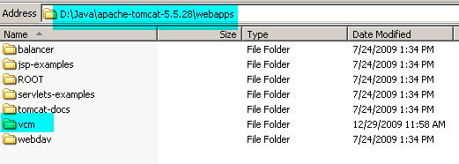

删除vcm整个目录.

三、系统功能模块

1、登陆系统

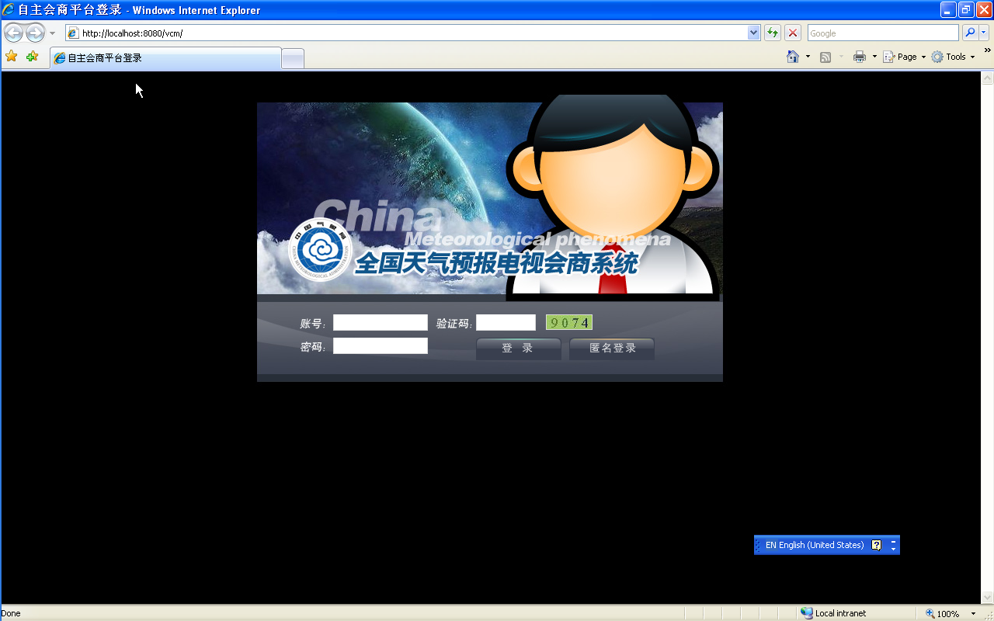

用户访问该系统需要登录该系统如上图,需输入帐号,密码和验证码,系统默认内置管理员super,密码为11111.

该登录系统还可匿名登录,匿名登录可以查看主页内容,公告和留言板. 此类用户登陆后，不能进行会议预约等操作，但是可以对系统进行浏览，了解系统的会议预约安排等信息。

所有用户(包括管理员账户, 已在本系统注册并开通的用户)在输入用户名/密码登录后系统至少应该显示最新公告栏和主页, 如下图:

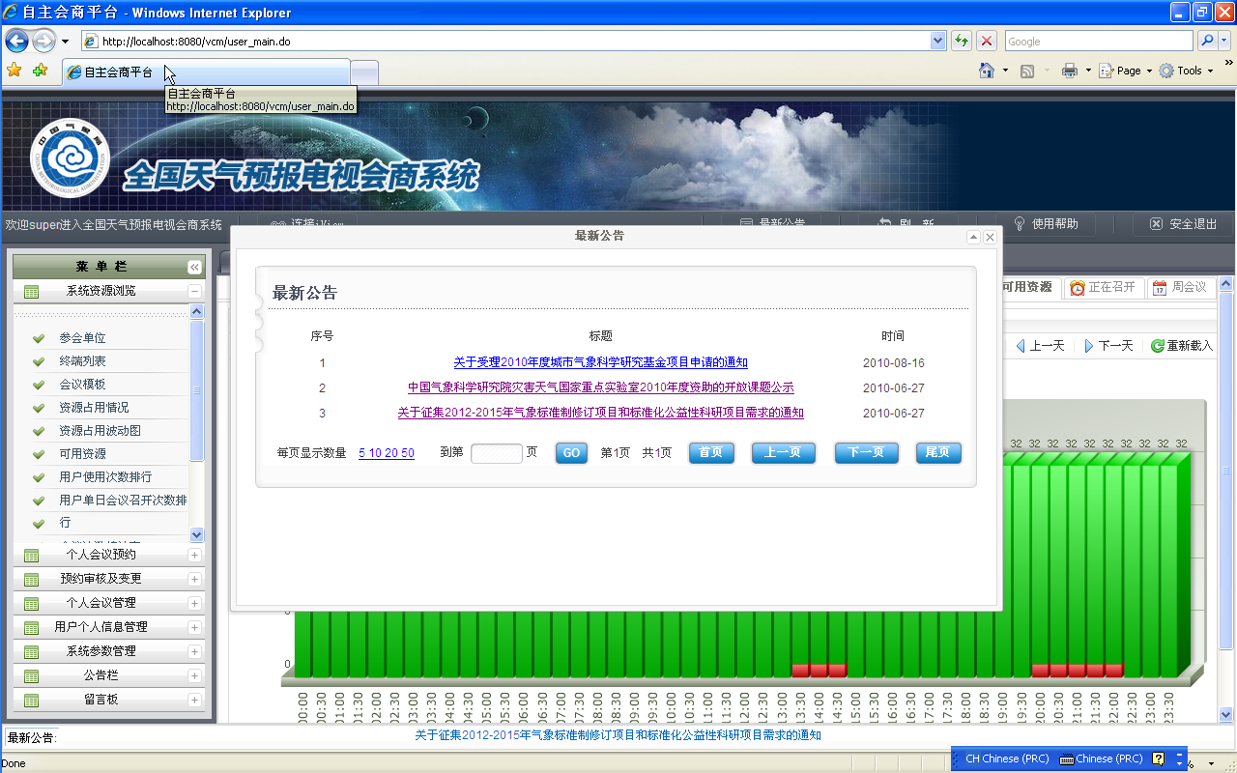

可以看到最新公告栏被重点显示出来,用户可以关闭该公告栏,并可再点击工具栏中的最新公告再次显示最新公告栏. 在页面的最下方系统也会滚动显示最新公告.

主页中分为三部分:可用资源,正在召开会议列表,周会议列表.

可用资源: 这个主要是用来显示按照默认会议模板显示系统预约安排,再iVIEW中有多个会议模板,在会商管理平台中,需要在系统参数设置🡪系统配置中预先定义默认模板.主页中的可用资源的计算就是按照默认模板进行的:

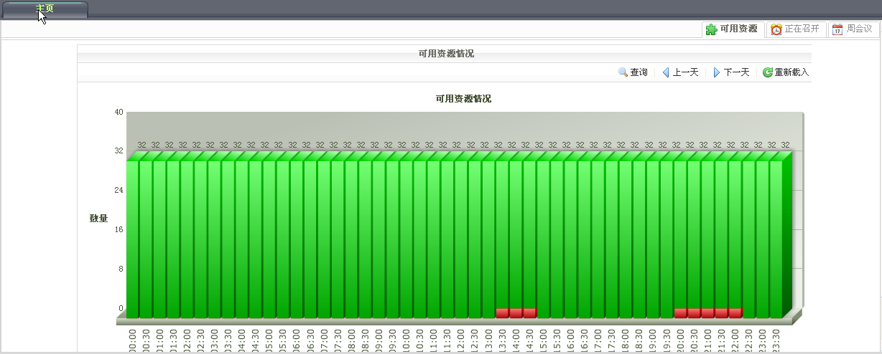

这里用一个直方图的形式显示用户登陆的当天24小时，时间跨度可分15、30、60，

默认设定为30分钟, 要改变时间跨度和时间只要点查询弹出查询对话框改变查询条

件即可. 也可点上一天,下一天直接查询前一天和第二天的资源使用情况.另外这个图

表显示是定时刷新的.这里蓝色和红色柱合并到一个柱中，红色在下，仍然表示预约

多少，蓝色再上，表示空闲多少.

正在召开会议列表显示正在召开的会议.

会议安排区域默认显示本周的会议安排，显示的时候一周的7天按天显示，

同时允许用户查找未来或过去某一周或某一天的会议安排

按周查找时，显示的方式和上面提到的一样，按照7天分天进行显示，如果按天查找，

那么只显示当天的会议安排即可.

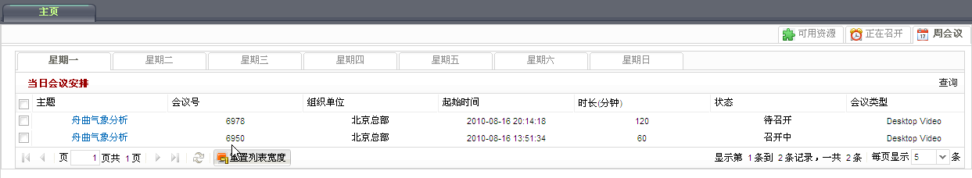

点击右边的查询可切换按周或按天查询:

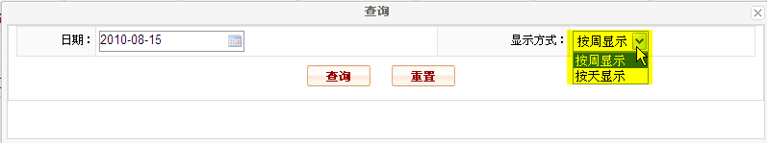

按天查询显示如下:

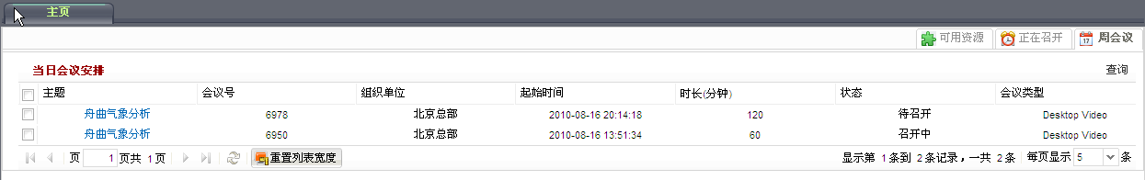

另外登录系统后,用户会看到如下结构:

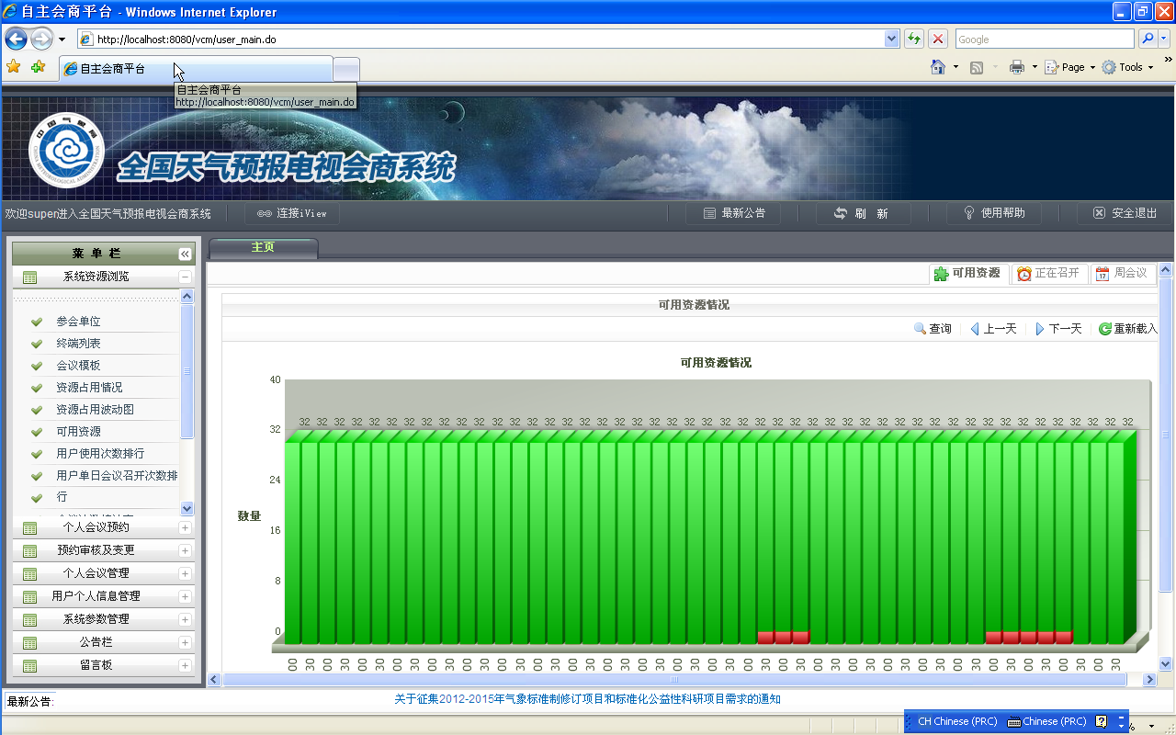

最上方是系统Logo, Logo下方是欢迎语句,连接IVIEW的状态显示和快捷菜单(最新

公告,刷新,使用帮助和安全退出).

左边是菜单栏, 中间可以包含很多窗口,包括主页和用户点击打开的内容.

页面的最下方是前面提到的最新公告栏滚动信息.

下面按照左边菜单栏的分类分别进行介绍,这些内容包含了系统定义的全部功能模块.

2、系统参数管理

2-1、角色管理

1. 添加角色:进入系统后，点击菜单栏中的系统参数管理🡪角色管理,再点右边的添加按钮:

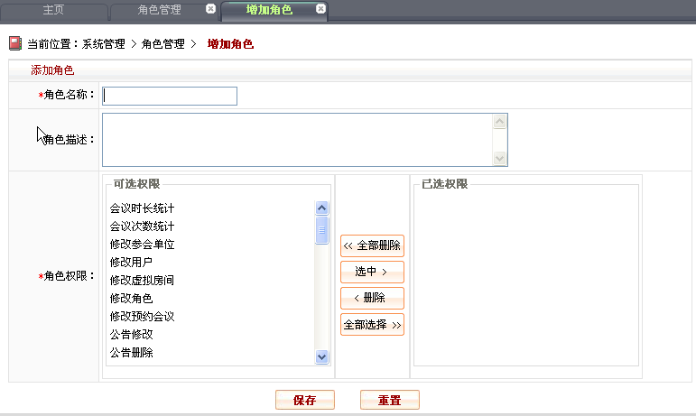输入角色名称和角色描述.

关于角色权限,在前面部署系统中我们预置了非常多的角色权限.这里权限实际上是分为两种的，一种是功能权限，一种是数据权限，预约会议和管理预约会议实际对应同一种功能权限，但是数据权限是不一样的，预约会议只能看到自己预约的会议，管理预约会议可以看到所有人预约的会议。修改预约会议、删除预约会议这两个权限其实和预约会议、管理预约会议这两个权限是关联的。如果用户只有预约会议的权限，那么他只能删除和修改自己预约的会议，如果用户有管理预约会议的权限，那么他就可以删除和修改所有人预约的会议。

角色权限选择完后,点保存按钮,下面定义了两个角色:一个是系统管理员,具有所有的角色权限; 另一个是普通用户,可以预约会议,查看会议.

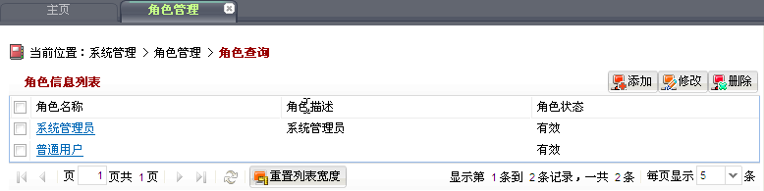

1. 修改角色
2. 删除角色

2-2、用户管理

1. 选择菜单系统参数管理🡪用户管理,可以看到系统内置了两个用户,一个是超级管理员super和匿名登录的guest:

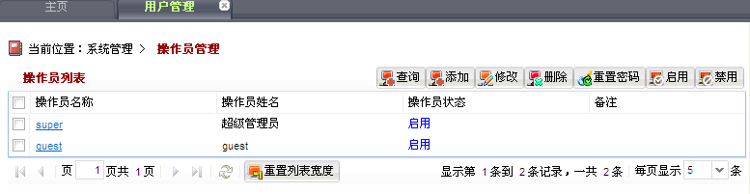

这里可以对用户进行查询,添加,修改,删除,重置密码,启用和禁用操作.

1. 查询,修改,删除,重置密码,启用和禁用很好理解,这里重点说明一下添加操作:

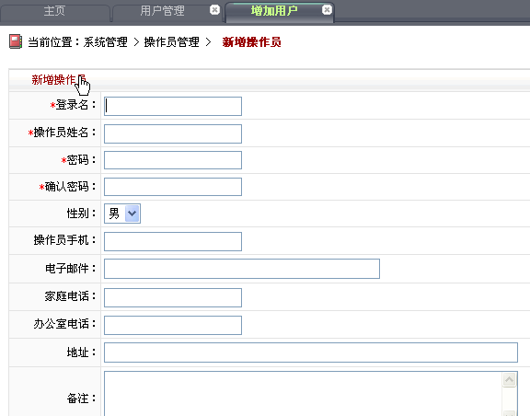

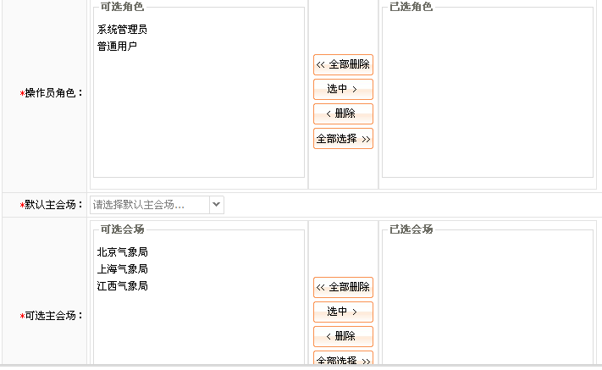

这里需要强调说明的是操作员角色,默认主会场和可选主会场.

操作员角色就是选择用户具有的角色列表,之前定义的角色都将出现在可选角色列表中,如果选择了多个角色,那么该用户具有的权限将是这些角色对应的角色权限的并集.

默认主会场是用户预订会议时对应的默认主会场, 会场在系统资源浏览🡪餐会单位中预先定义.

可选主会场就是用于预定会议时可以选择的会场列表, 资源浏览🡪餐会单位中预先定义都将出现在可选会场列表中.

输入完用户资料后点保存即可.

2-3、日志管理

本系统可对系统的运行状态和用户的操作进行记录和存储，并生成相应的日志文件。

日志文件目前支持以下几类：

* + 用户登录
  + 用户超时
  + 会议预约提交
  + 会议预约变更
  + 会议删除/取消
  + 用户创建
  + 用户修改
  + 用户删除

进入系统参数管理🡪日志管理菜单,将看到如下日志列表:

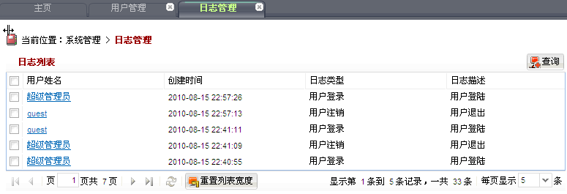

2-4、系统配置

系统提供了相应的配置入口,点击系统参数管理🡪系统配置:

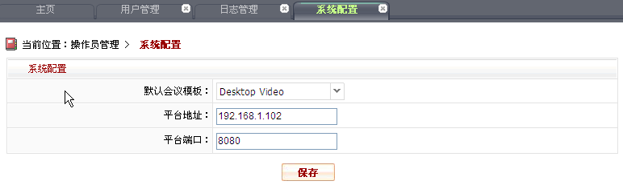

目前提供了三个参数的配置:

默认会议模板:系统管理员第一次登录的时候需要配置该属性.

平台地址/端口:在系统运行过程中,如果IVIEW的地址或者端口有变化,就需要修改这两个属性.

修改完后保存.

3、系统资源浏览-基本信息

系统在做初始化时我们需要配置或导入一些基本信息,包括参会单位,终端列表和会议

模板.

3-1、参会单位

点系统资源浏览🡪参会单位菜单:

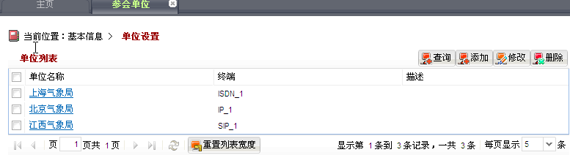

这里可以进行查询,添加,修改和删除操作,其中添加如下:

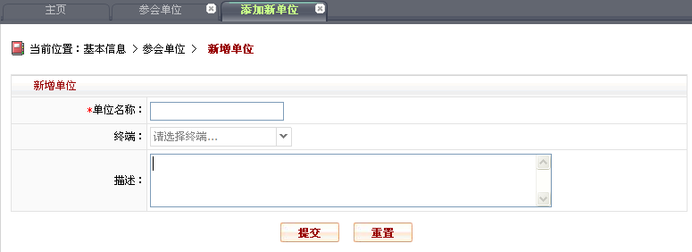

终端是指该参会单位所拥有的终端,关于终端看下文对应说明.

3-2、终端列表

点系统资源浏览🡪终端列表菜单:

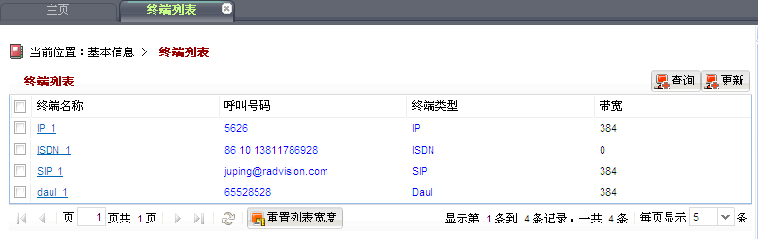

用户可以查询和更新终端列表.系统在每次启动的时候都会从IVIEW平台中同步终端列

表并导入,如果在系统运行过程中IVIEW平台终端有更新,用户可以点更新进行终端的

同步.

3-3、会议模板

点系统资源浏览🡪会议模板:

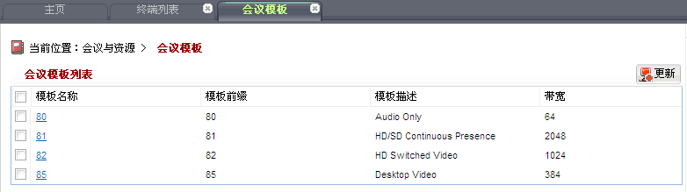

用户可以更新会议模板列表.系统在每次启动的时候都会从IVIEW平台中同步会议模板

列列表并导入,如果在系统运行过程中IVIEW平台会议模板有更新,用户可以点更新进行会议模板的同步.

四、用户个人信息管理

4-1、个人设置

点击用户个人信息管理🡪个人设置,出现如下页面, 修改对应值提交即可.

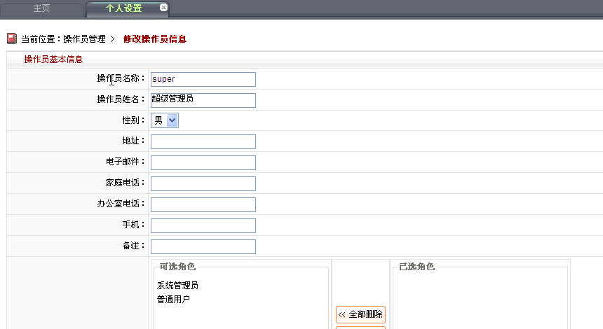

4-2、修改密码

点击用户个人信息管理🡪修改密码

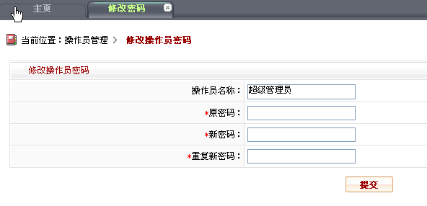

4-3、表单模板

点击用户个人信息管理🡪表单模板,用户可以定义自己的查询,添加,修改和删除的表单

模板,表单模板只对自己有效,其他用户不可见. 表单模板是指用户预定义一些会议信

息,实际进行会议预约的时候可以加载这些预定义的表单模板,避免预约会议时重复输

入.这里点添加按钮:

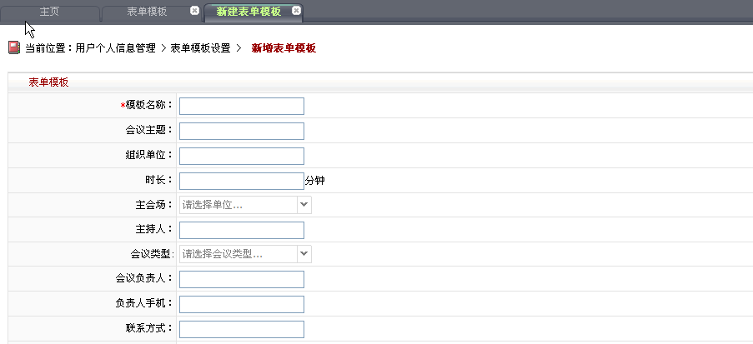

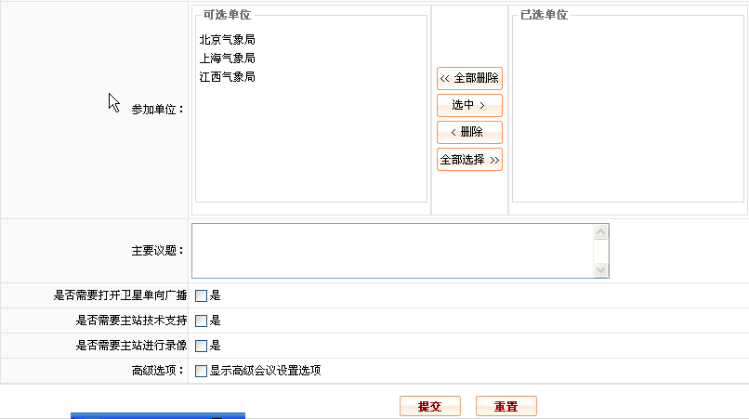

请按照需要输入模板名称,会议主题,组织单位,时长,主会场,主持人,会议类型,会议负

责人,负责人手机,联系方式,参加单位,主要议题,是否需要打开卫星单向广播,是否需

要主站技术支持,是否需要主站进行录像等,主要有:

主会场:从前面预定义的参会单位中选择.

会议类型:包括下面选项,这是内置的选项内容.

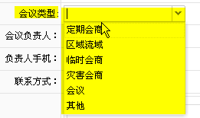

参加单位:可选单位为之前预先定义的参会单位列表.

另外用户可以对高级选项进行配置,勾选显示高级会议设置选项:

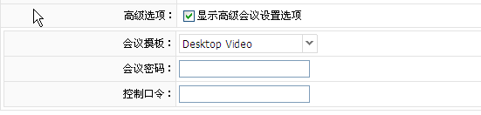

选项包括会议模板,会议密码和控制口令. 其中会议模板默认为之前系统配置中设置的

选项,用户也可以修改成其他会议模板,这些模板是从IVIEW中同步过来的:

全部信息确认完毕后,选择提交进行保存.

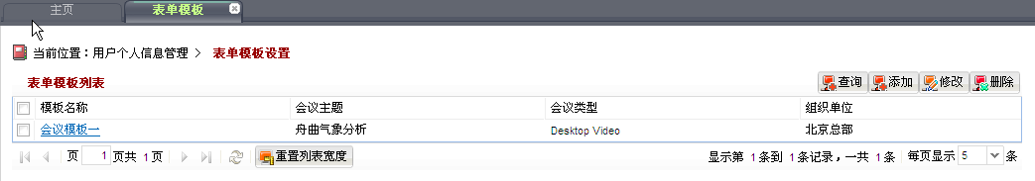

五、会议预约

5-1、预约会议

点击个人会议预约🡪预约会议菜单,可以对会议进行预约,修改和删除.下面是预约的内

容:

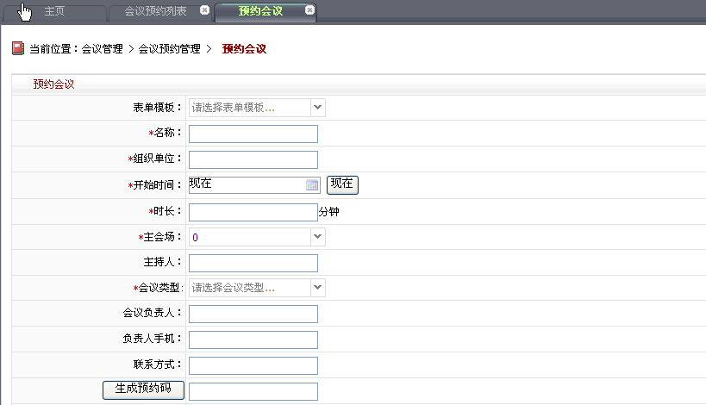

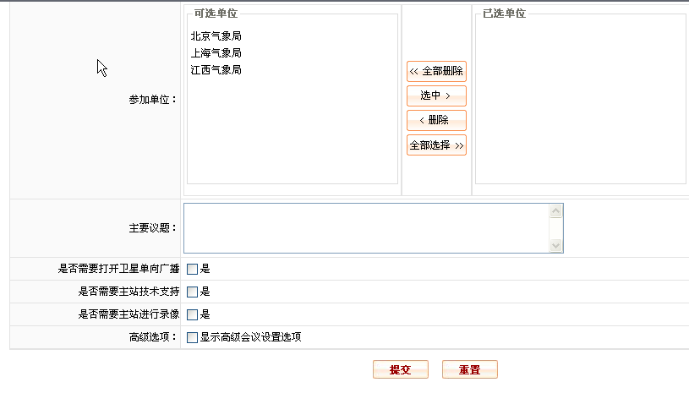

内容基本和前面的会议表单模板相同,用户可以在表单模板这一项中加载会议信息:



会议预约时需要生成预约码,请点生成预约码按钮,预约码将发送到管理员手机上,用户

再在后面的输入框内输入该预约码,系统预约也可不需要预约码,详见系统配置说明.

与表单模板不同,预约会议时需要指定会议开始时间,如果用户选择的时间比当前时间

早,系统会认为开始时间为当前时间.另外当开始时间为现在时,系统会要求IVIEW平台

向后延迟20秒以保证系统和平台间的通信正常.这个20秒是可配置的,详见系统配置说

明.会议预约列表只显示预约成功待召开的会议,该列表定时更新:

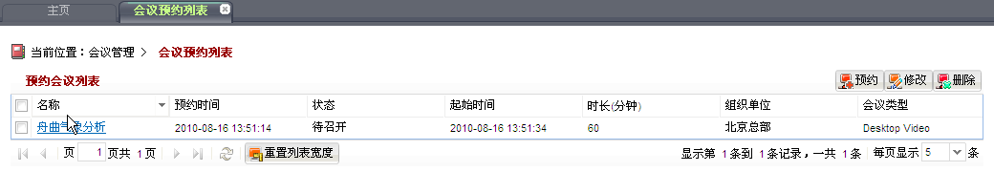

当会议召开后,该会议能在正在召开的会议列表中找到:

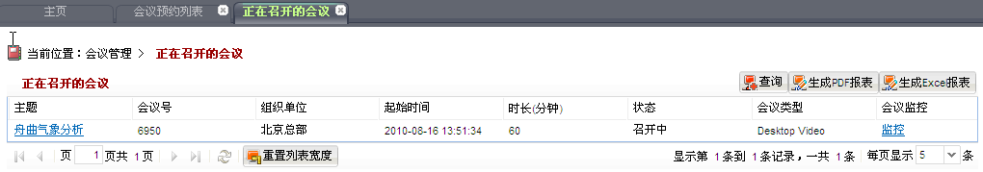

5-2、预约例会

点击个人会议预约🡪预约例会菜单,可以对例会进行预约和删除. 点预约按钮进行预

约:

和普通会议相同,除此之外就是设置例会信息: ,点设置,系统

弹出对话框,例会设置包括例会模式(日/周/月例会)和例会范围(循环/截止到):

日例会:

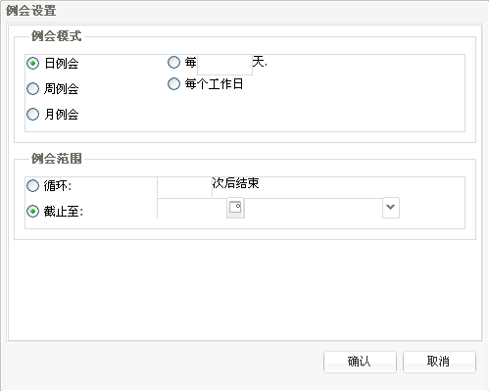

日例会可以选择每几天或者每个工作日,另外可以选择循环到几次后结束,或者截至到

什么时候结束.

周例会:

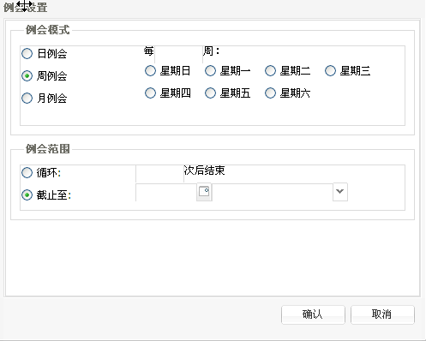

周例会可以选择每几周,并选择周一到周日,另外可以选择循环到几次后结束,或者截至

到什么时候结束.

月例会:

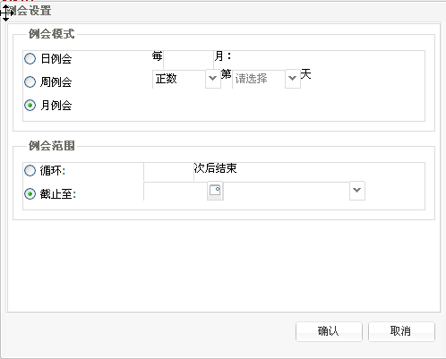

月例会可以选择每几月,并选择月头几天或后几天,另外可以选择循环到几次后结束,或

者截至到什么时候结束.

5-3、预约管理

点击预约审核及变更🡪预约管理菜单,这里需要用户具有该角色权限,用户可以看到自

己和其他人的所有预约成功但还未召开的会议,并可修改和删除等操作.例会信息基本

5-4、例会管理

同预约管理相同,只不过管理的是例会.

六、个人会议管理

6-1、正在召开的会议

个人会议管理🡪正在召开的会议:

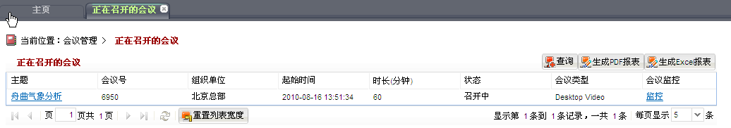

6-2、当日会议安排

个人会议管理🡪当日会议安排:

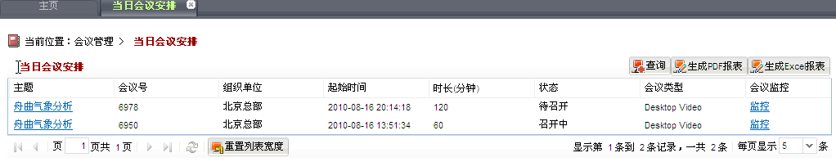

6-3、本周会议安排

个人会议管理🡪本周会议安排:

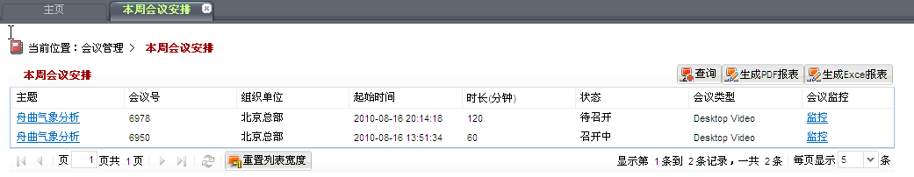

6-4、本月会议安排

个人会议管理🡪本月会议安排:

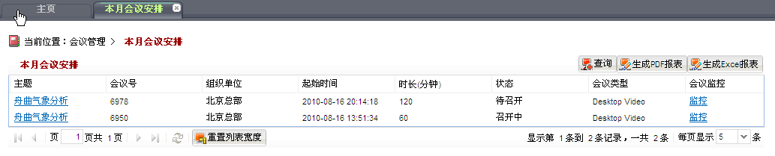

6-5、所有会议安排

个人会议管理🡪所有会议安排:

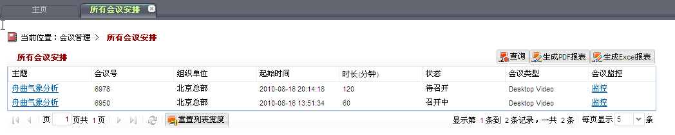

在个人会议管理中,用户可以生成PDF报表和Excel报表.

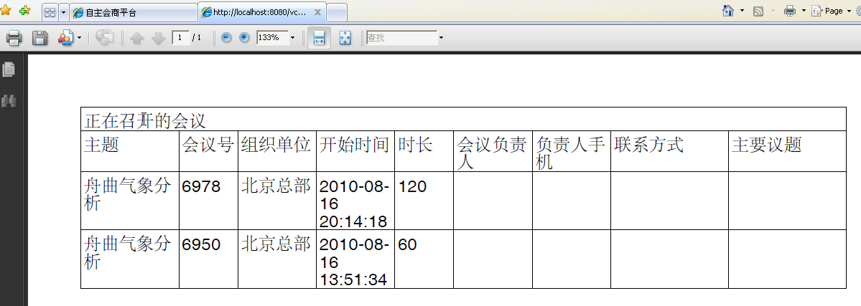

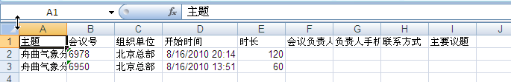

七、系统资源浏览-统计

7-1、资源占用情况

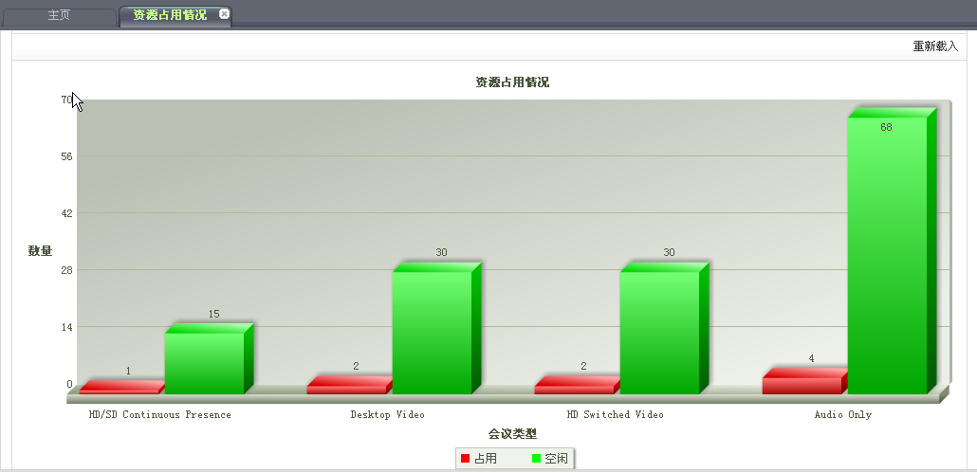

7-2、资源占用波动图

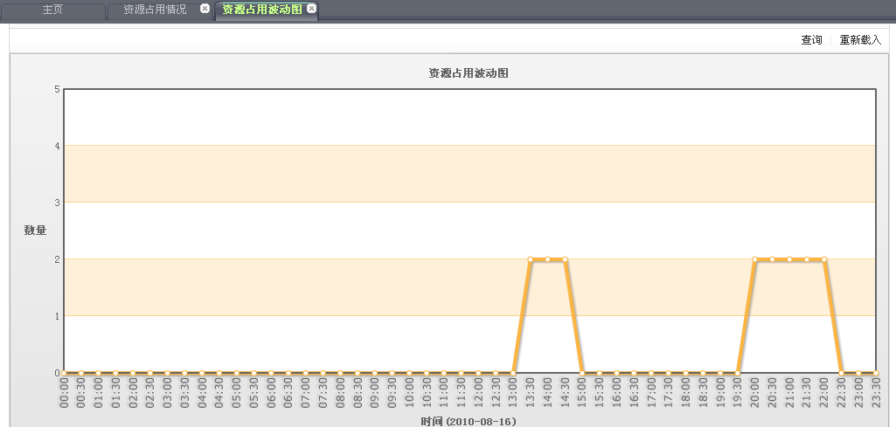

7-3、可用资源

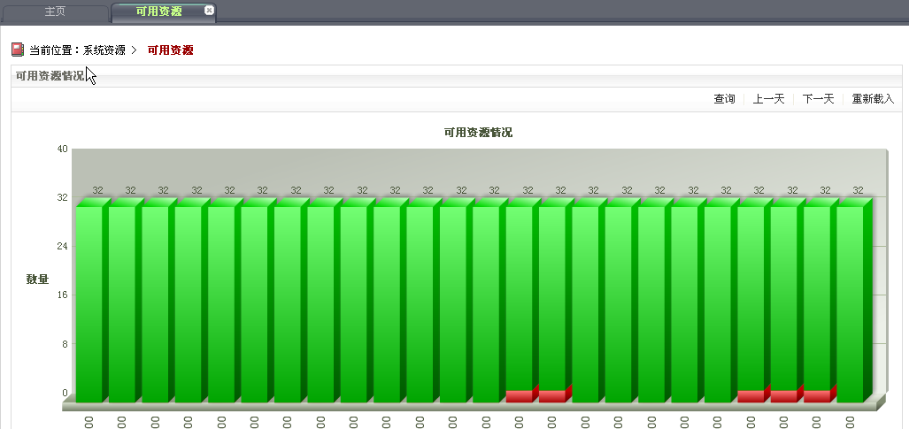

7-4、用户使用次数排行

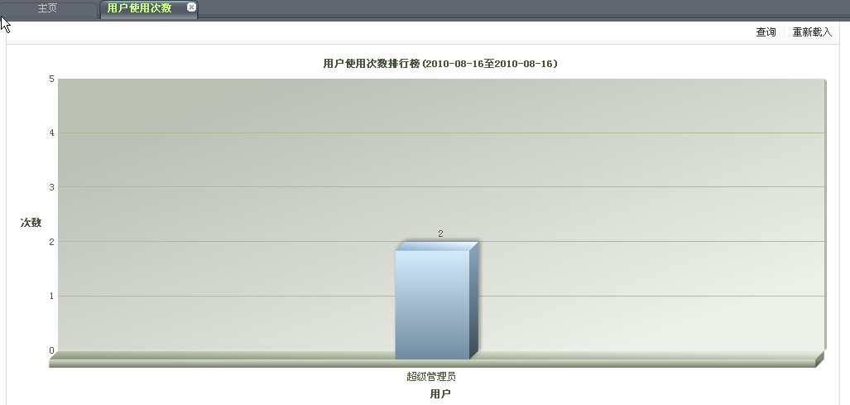

7-5、用户单日会议召开次数排行

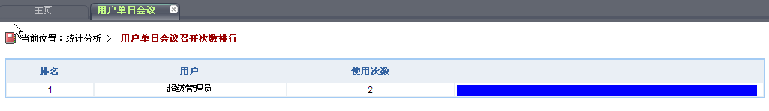

7-6、会议次数统计表

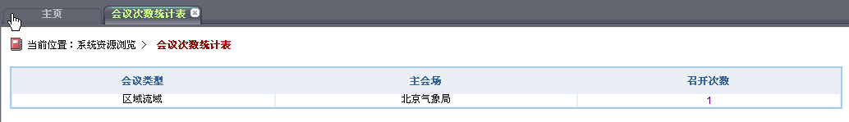

7-7、会议类型时长统计

7-8、主会场会时长统计

7-9、会议时长排行榜

八、公告栏

8-1、公告管理

进入公告栏🡪公告管理,可以查看公告列表,能查询,添加,修改和删除公告:

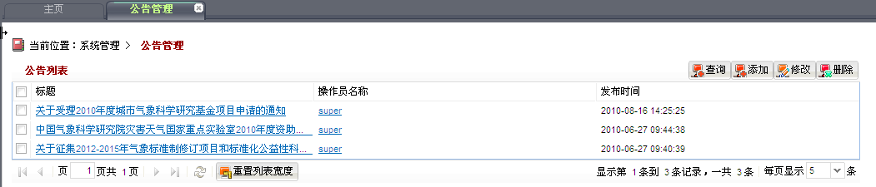

8-2、公告发布

点公告栏🡪公告发布:

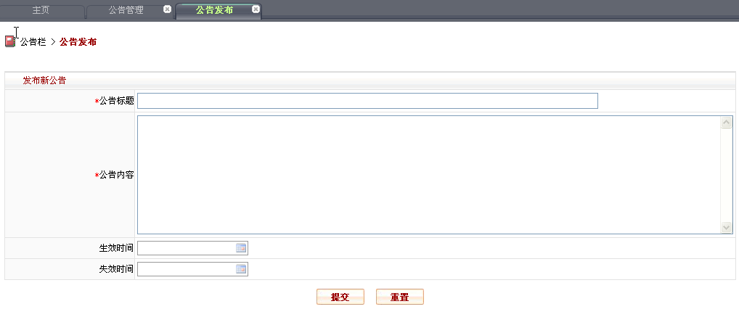

8-3、最新公告

点右上角快捷菜单 – 最新公告:

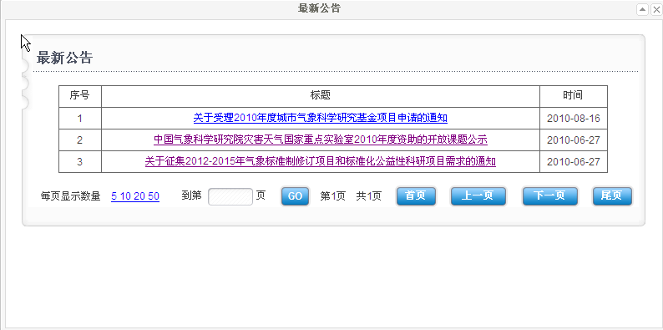

九、留言板

9-1、查看全部留言

留言板🡪查看全部留言:

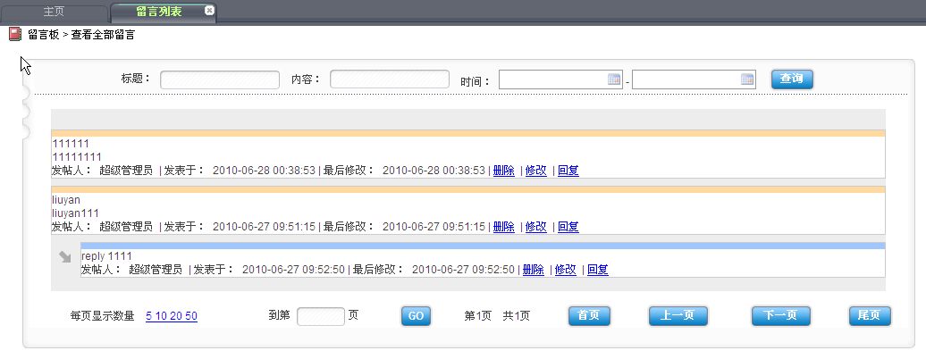

可以对留言进行删除,修改和回复操作.

9-2、查看个人留言

留言板🡪查看个人留言.

同查看全部留言一样,只不过查看的范围缩小了,这里是个人留言.

9-3、留言

点留言板🡪留言:

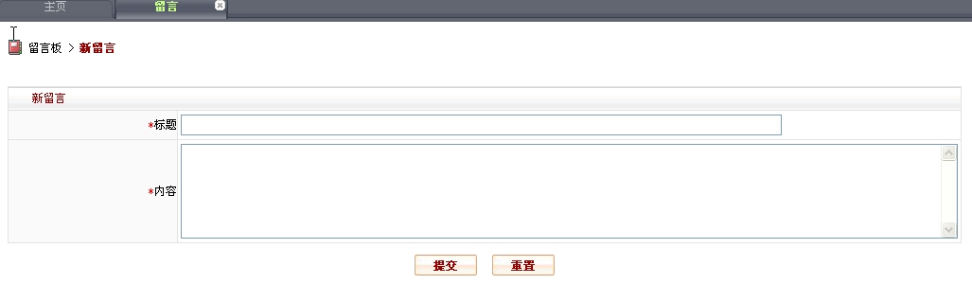

二零一零年八月